**课程编号：0006991**



**BEIJING UNIVERSITY OF TECHNOLOGY**

**Android应用程序设计**

|  |  |
| --- | --- |
| **题目名称：** | Android 课程表应用设计 |
| **学 院：** | 信息学部 |
| **报 告 人：** | 15071005 王涵 |
|  | 15071018 刘云 |
| **报告日期：** | 2017年 5 月 31日 |

|  |  |  |
| --- | --- | --- |
| **学期:** 2016–2017学年第2学期 | | **成绩：** |
| **评语：** | | |
| **教师签字：** | **评阅日期：** | |

目录

一、 总体设计 2

二、 详细设计，关键代码提供流程图。 2

三、 运行界面 2

四、 收获体会 2

### 总体设计

本应用支持从北京工业大学教务管理系统或本地文件导入个人课程表。主界面显示本周课表和今日课表。支持课程的增加、编辑、删除操作。学期内周数可自动匹配。

使用Java语言编写，使用Android Support Library提供的组件搭建界面。使用Jsoup处理课表，将网页转换成数据库的记录，使用RecyclerView显示课程列表，使用RxJava、OkHttp、Retrofit进行网络请求，使用OrmLite进行数据库操作。

### 详细设计，关键代码提供流程图。

1. MainActivity

主界面由Toolbar、TabLayout、ViewPager组成。

Toolbar上的Spinner用于显示周数。

List<String> ***weeks*** = RefStreams.*iterate*(1, ***i*** -> ***i*** + 1)  
 .limit(20)  
 .map(***i*** -> String.*format*(getResources().getString(R.string.***week_num***), ***i***))  
 .collect(Collectors.*toList*());  
ArrayAdapter<String> ***adapter*** = **new** ArrayAdapter<>(**this**, R.layout.***spinner_item***, ***weeks***);  
***adapter***.setDropDownViewResource(android.R.layout.***simple_spinner_dropdown_item***);  
**spinner**.setAdapter(***adapter***);  
**spinner**.setSelection(**preferences**.getInt(Constant.***CURRENT_WEEK***, 0));  
**spinner**.setOnItemSelectedListener(**new** AdapterView.OnItemSelectedListener() {  
 @Override  
 **public void** onItemSelected(AdapterView<?> ***parent***, View ***view***, **int *position***, **long *id***) {  
 **preferences**.edit().putInt(Constant.***CURRENT_WEEK***, ***position***).apply();  
 }  
});

TodayCoursesFragment

显示今日课表。

**int *today*** = Calendar.*getInstance*().get(Calendar.***DAY_OF_WEEK***);  
**adapter**.**items**.clear();  
**manager** = **new** CourseManager(getContext());  
List<Course> ***list*** = **manager**.getAllCourse();  
**if** (***list*** != **null**) {  
 StreamSupport.*stream*(***list***)  
 .flatMap(***course*** -> StreamSupport.*stream*(***course***.getSpacetimes()))  
 .filter(***spacetime*** -> ***spacetime***.getWeekday() == ***today***)  
 .forEach(***spacetime*** -> **adapter**.**items**.add(***spacetime***.getCourse()));  
}  
**adapter**.notifyDataSetChanged();

WeekCoursesFragment

显示本周课表

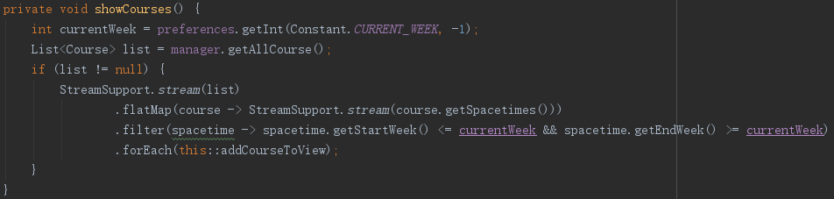

1. CourseDetailActivity

课程详情的查看和编辑。同一课程的不同时间的添加和删除。

if (flag) {  
 course = new Course();  
 manager.insertCourse(course);  
} else {  
 course = manager.getCourse(courseId);  
}  
loadSpacetime();  
colorPanelView.setOnClickListener(v -> {  
 ColorPickerDialog dialog = ColorPickerDialog.*newBuilder*()  
 .setColor(course.getColor())  
 .setColorShape(ColorShape.*CIRCLE*)  
 .setShowAlphaSlider(true)  
 .create();  
 dialog.setColorPickerDialogListener(new ColorPickerDialogListener() {  
 @Override  
 public void onColorSelected(int dialogId, int color) {  
 course.setColor(color);  
 colorPanelView.setColor(color);  
 }  
  
 @Override  
 public void onDialogDismissed(int dialogId) {  
 }  
 });  
 dialog.show(getFragmentManager(), "");  
 ((InputMethodManager) getSystemService(Context.*INPUT_METHOD_SERVICE*)).hideSoftInputFromWindow(getCurrentFocus().getWindowToken(), InputMethodManager.*HIDE_NOT_ALWAYS*);  
});  
toolbar.setNavigationOnClickListener(v -> onBackPressed());  
toolbar.setOnMenuItemClickListener(menuItem -> {  
 switch (menuItem.getItemId()) {  
 case R.id.*action_confirm*:  
 course.setName(nameView.getText().toString());  
 course.setTeacher(teacherView.getText().toString());  
 manager.updateCourse(course);  
 for (Spacetime st : adapter.items) manager.updateSpacetime(st);  
 finish();  
 break;  
 case R.id.*action_delete_forever*:  
 showDeleteConfirm();  
 break;  
 case R.id.*action_add_spacetime*:  
 Spacetime spacetime = new Spacetime();  
 spacetime.setCourse(course);  
 manager.insertSpacetime(spacetime);  
 adapter.items.add(spacetime);  
 adapter.notifyDataSetChanged();  
 break;  
 }  
 return true;  
});

1. CourseManageActivity

课程的导入、添加、清空。

private void loadCourses() {

adapter.items.clear();

manager = new CourseManager(this);

List<Course> list = manager.getAllCourse();

if (list != null)

adapter.items.addAll(manager.getAllCourse());

adapter.notifyDataSetChanged();

}

1. SettingsActivity

设置教务管理系统的用户名和密码。切换主题。查看版本。

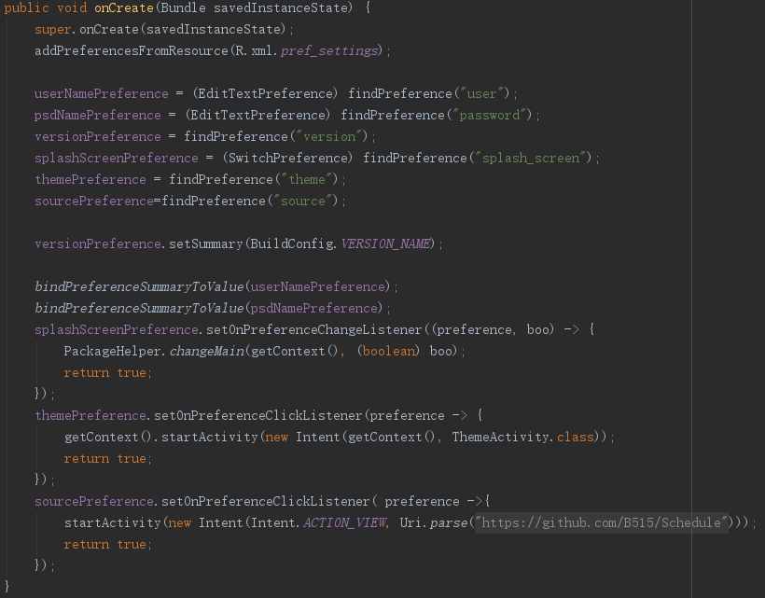

1. CourseParser

解析教务管理网页，获得课程数据。



### 运行界面

1.今日课表\本周课表

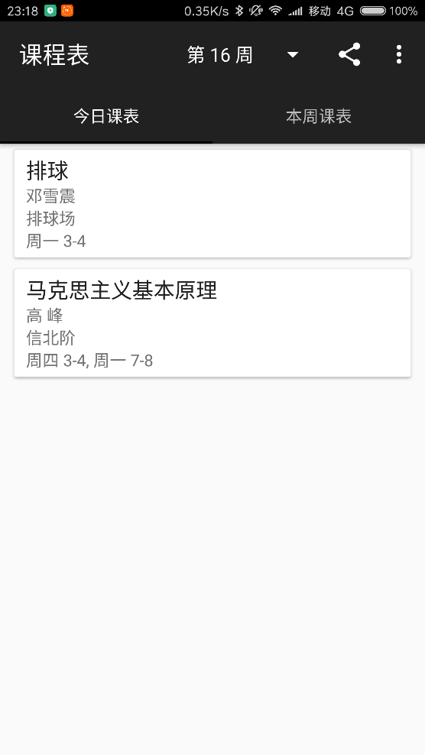 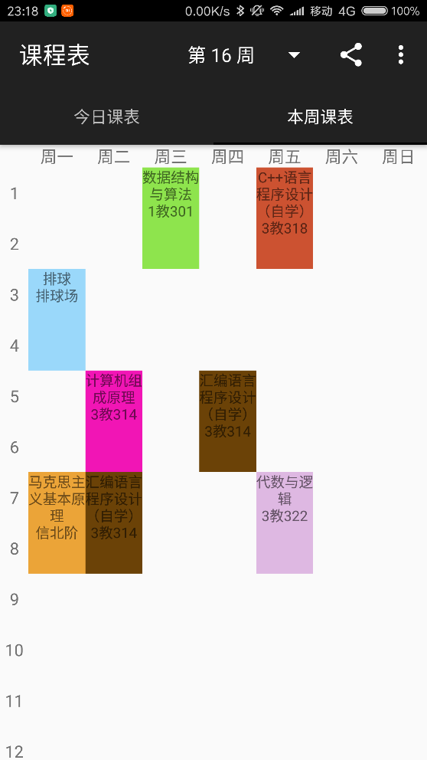

2.新建课程\编辑课程

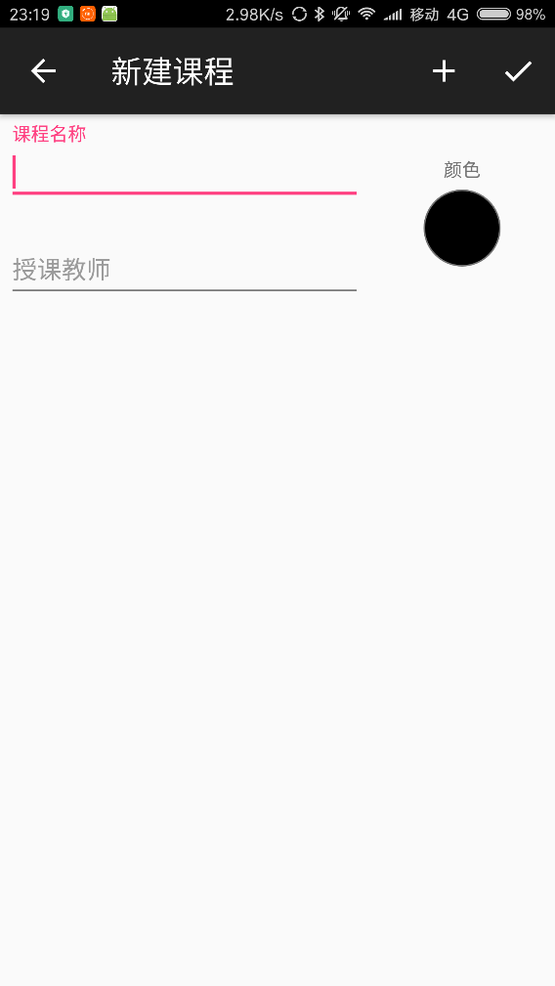 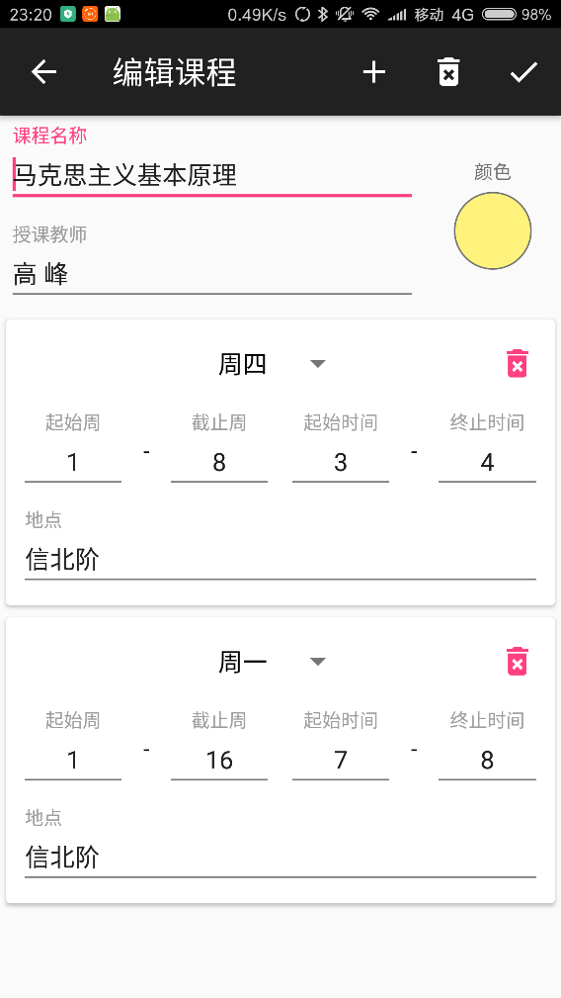

3.管理课程

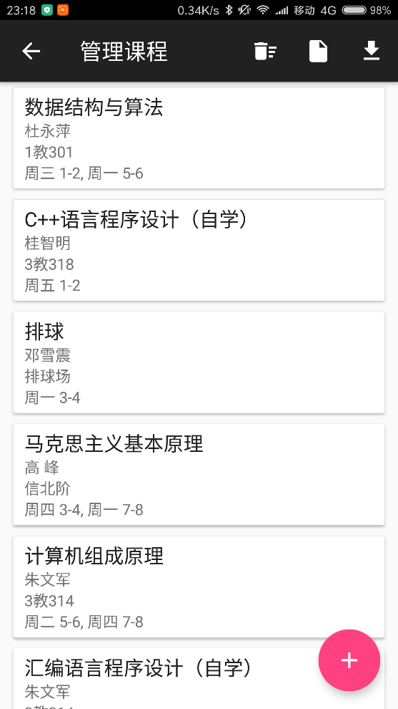

4.设置\主题设置

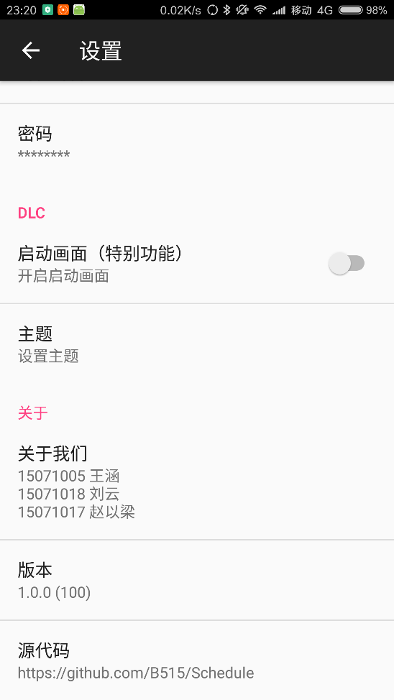 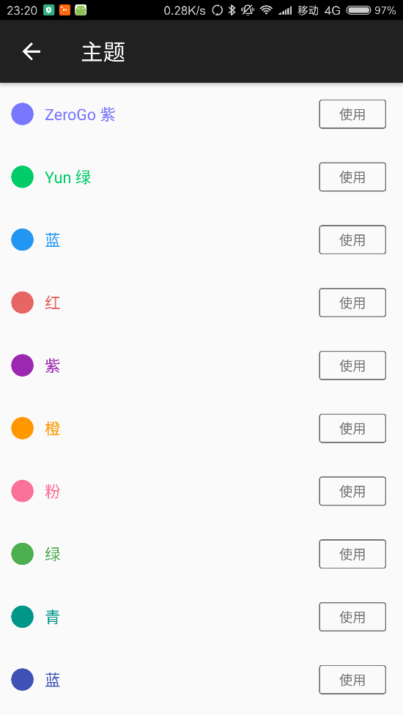

### 收获体会

通过Android应用程序设计这门课，我加深了对Android编程的理解，熟练了Android编程，学习了一些新的控件与API，拓展了Android编程的视野，让以后的Android编程能够更加顺利。这门课上课讲的知识点并不深入，只是Android的编程基础，大部分只是需要我们自行学习与练习。通过这门课，很大程度的锻炼了我们的自学能力，这是作为一个程序员最重要的能力之一。

通过详细设计这个课程表APP，让我们更加了解了如何做一个成型的APP，让我们学会了做一个成型APP大概需要的详细步骤。通过解决了一个个疑难杂症以及各种各样奇怪的bug，让我们学会了如何写一段更好的代码，如何让程序更加稳定的运行，极大的提高了我们的编程水平。通过对github的运用，让我们熟悉了一些git的知识，为我们今后的编程提供了提供了很大帮助。并且，在最后程序做出来的时候，给予了我们极大的信心与喜悦。